奇葩，你是念奇“bā”，还是念奇“pā”；

游说，你是念游“shuō”，还是游“shuì”；

狙击，你是念“jū”击，还是“zǔ”击；

……

**这些看起来非常简单的字，可读起来的时候，往往就成了“白字先生”。**

白字先生(here means people who misread characters)

白字先生太可怕。

**他们的语文，可能是体育老师教的吧！**

**觊觎  jìyú**

**渴望得到不应该得到的东西。**

1.非分的希望或企图。  
2.希望得到（不应该得到的东西）。

不是kǎiliànɡ

**纨绔  wánkù**

**引申义多表示富家子弟，与“膏粱“同义。**

有多少人一直

念的是wánkuà？

**鳜鱼  ɡuìyú**

**是一种家常的可以食用的鱼类。**

又名鳜花鱼、桂花鱼、桂鱼、鳜花鱼、鳌鱼、脊花鱼、胖鳜、花鲫鱼等。

不是juéyú

**踟蹰  chíchú**

**心中犹疑，要走不走的样子。**

徘徊。

不是chízhù

**彳亍  chìchù**

**慢步行走，**

形容小步慢走或时走时停。

万万不可读xínɡ

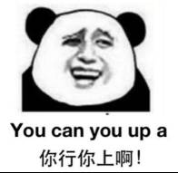

**狡黠  jiǎoxiá**

**诡诈，**

狡猾之意。

不是jiǎojié

**委蛇  wēiyí**

**蜿蜒曲折，**

拐来拐去，意同逶迤。

我听过wěishé

**纶巾  guānjīn**

**古时头巾名。**

幅巾的一种，以丝带编成，一般为青色。

谁说是lúnjīn的……

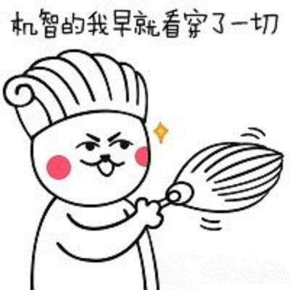

**妊娠  rènshēn**

**从受孕至分娩的生理过程。**

可不是rènchén